如何提展讯CQ
- 打开对应的网址
http://spcss.unisoc.com:2008/cqweb/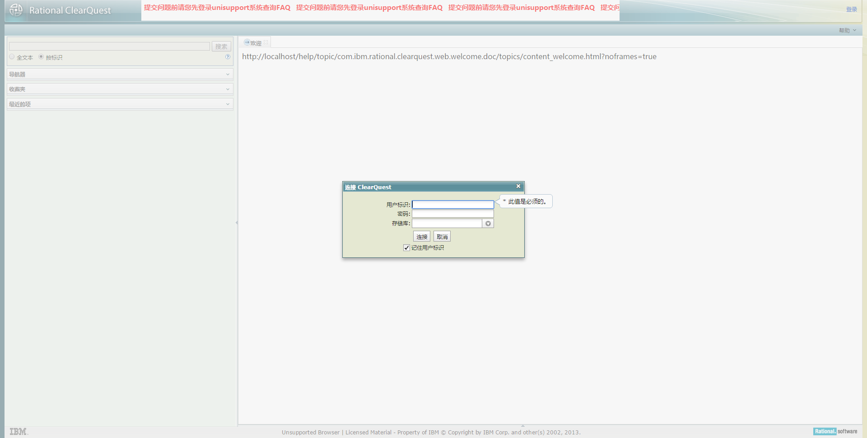

- 登录账号
账号：jezehuk
密码：66**#?&zV*2yzEeMJz88

- 新建CRP
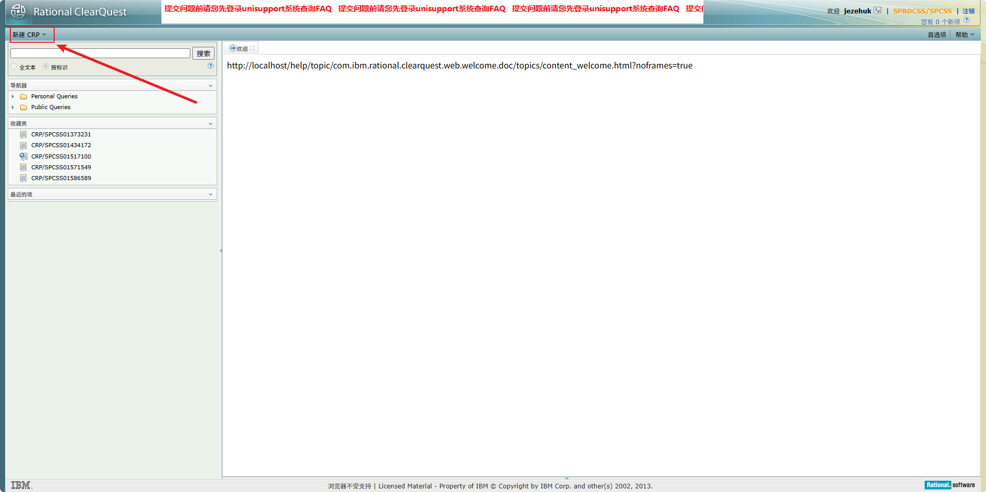

- 填写对应信息
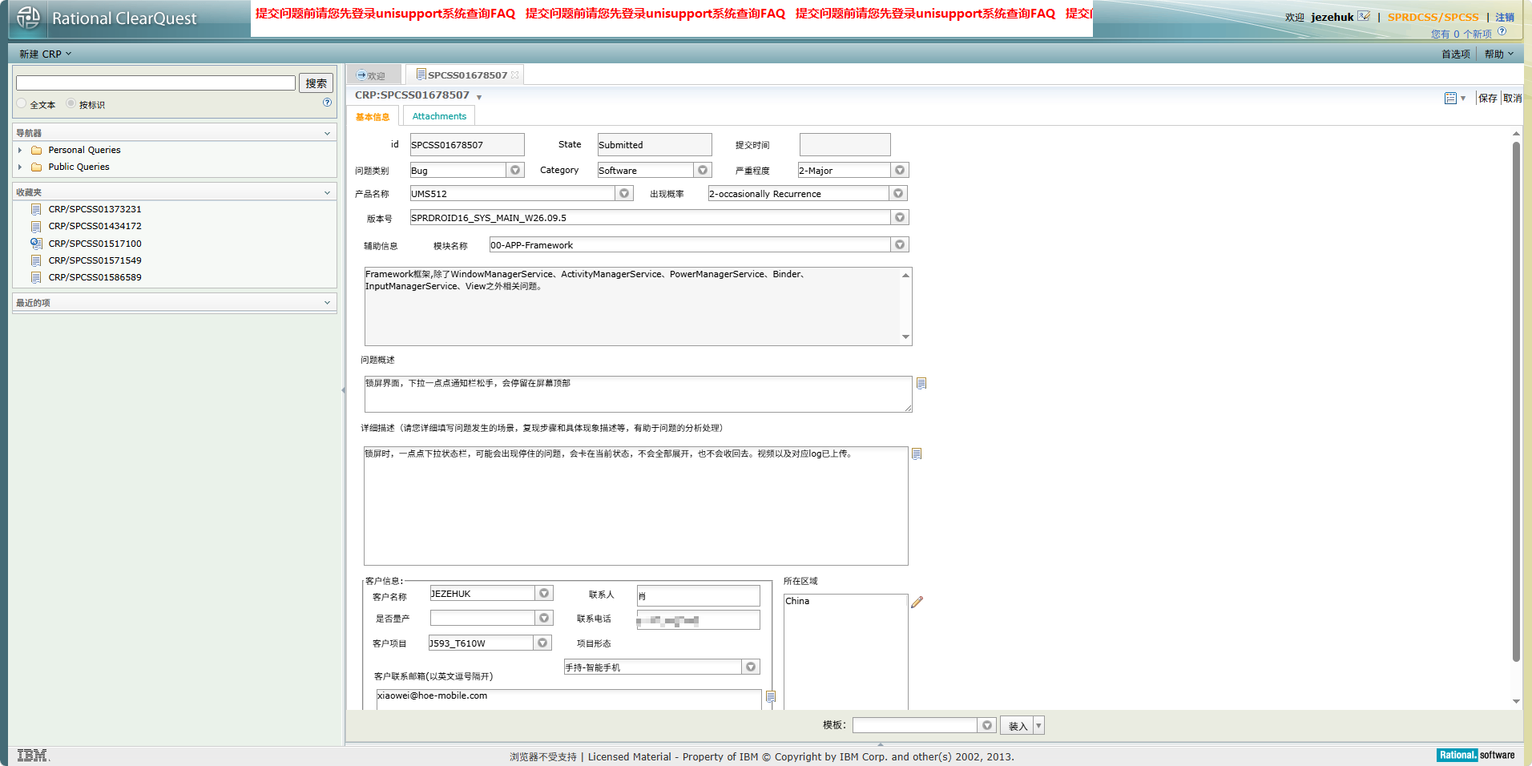

- 产品名称
产品名称不知道的，可以去代码中使用脚本或者对应的命令查看，我是16的代码，脚本是. mk show
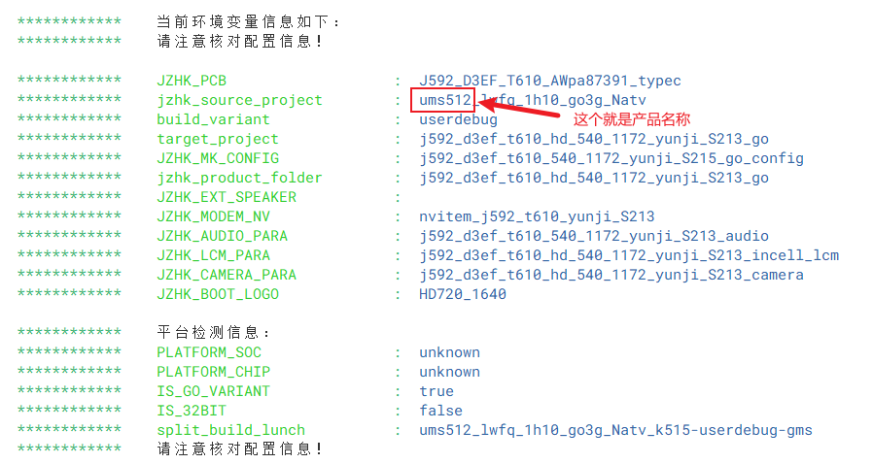

- 版本号
版本号可以在代码中的根目录中查看version.txt文件。
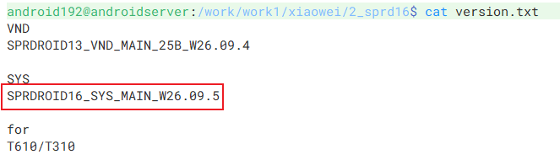
- 上传对应视频和log（可选）
进入对应网页上传视频及log。
网址：https://unitrans.unisoc.com/group
账号：cheguosheng@hoe-mobile.com
密码：Jz&*y9s2d8i

- 登录账号
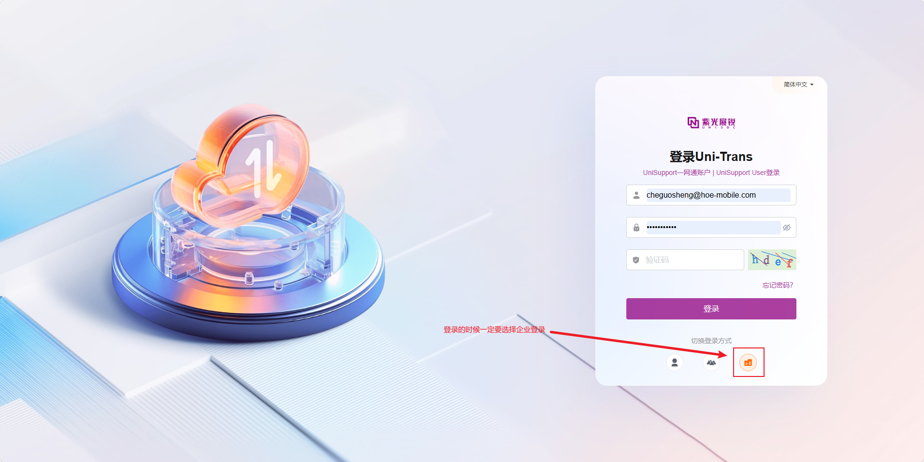

- 点击jezehuk
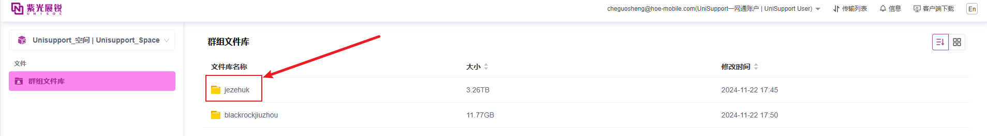

- 找到对应时间的文件夹
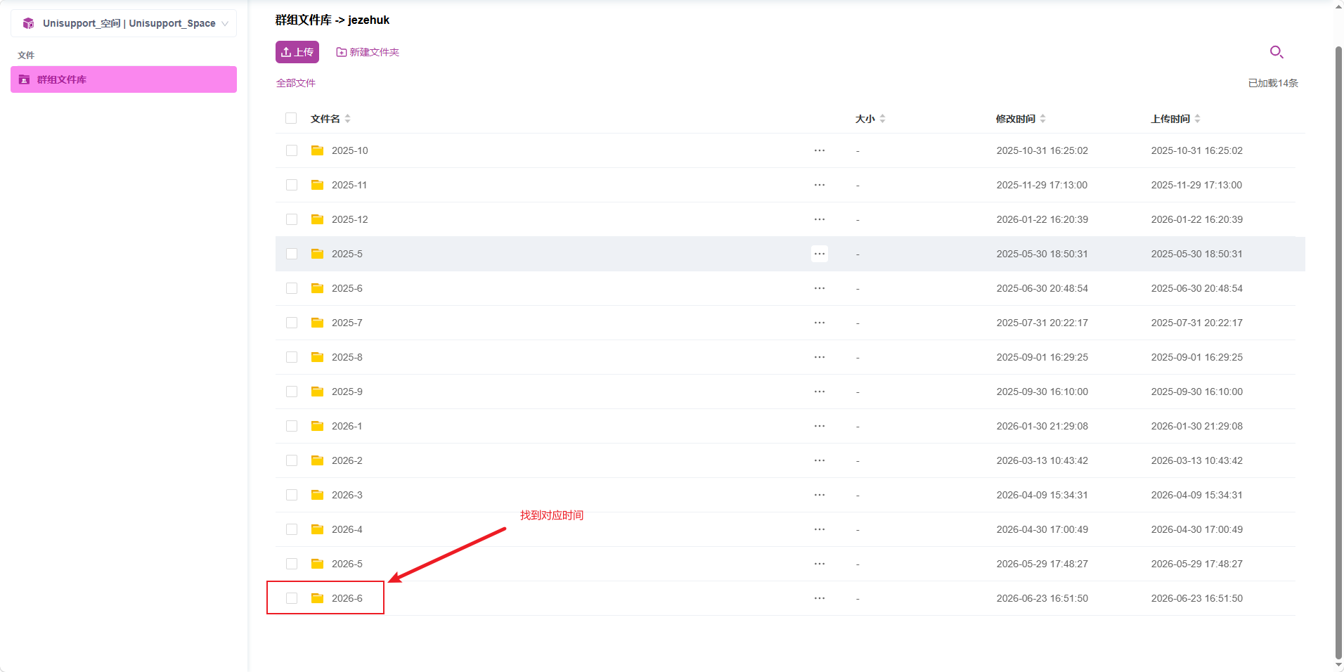

- 新建一个以CQ号为名的文件夹
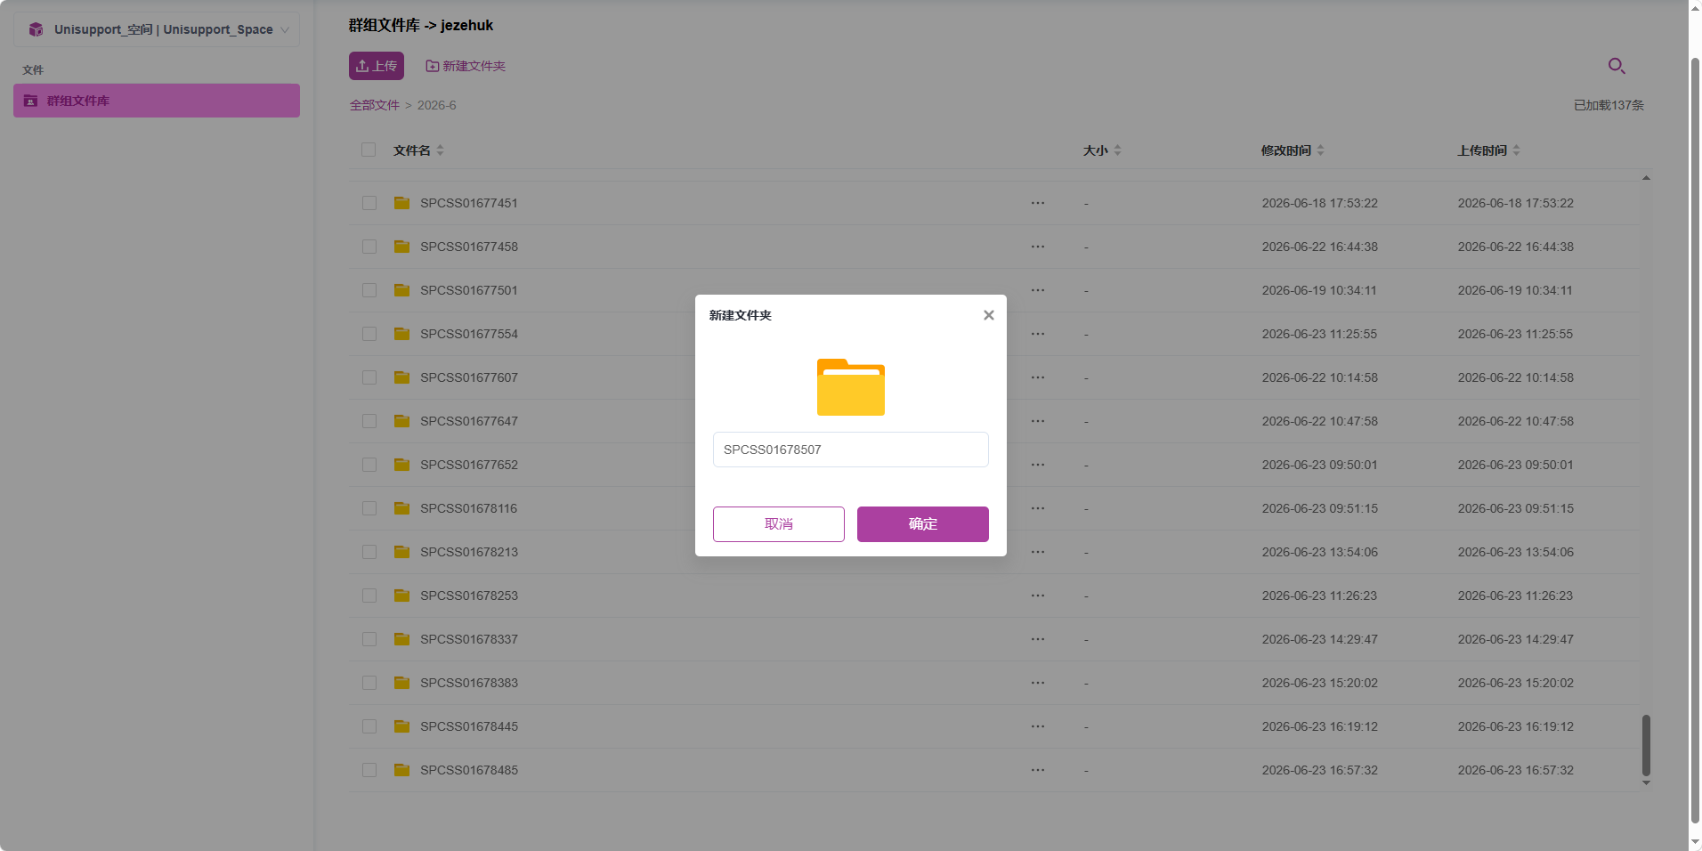
CQ号在之前提展讯的那里
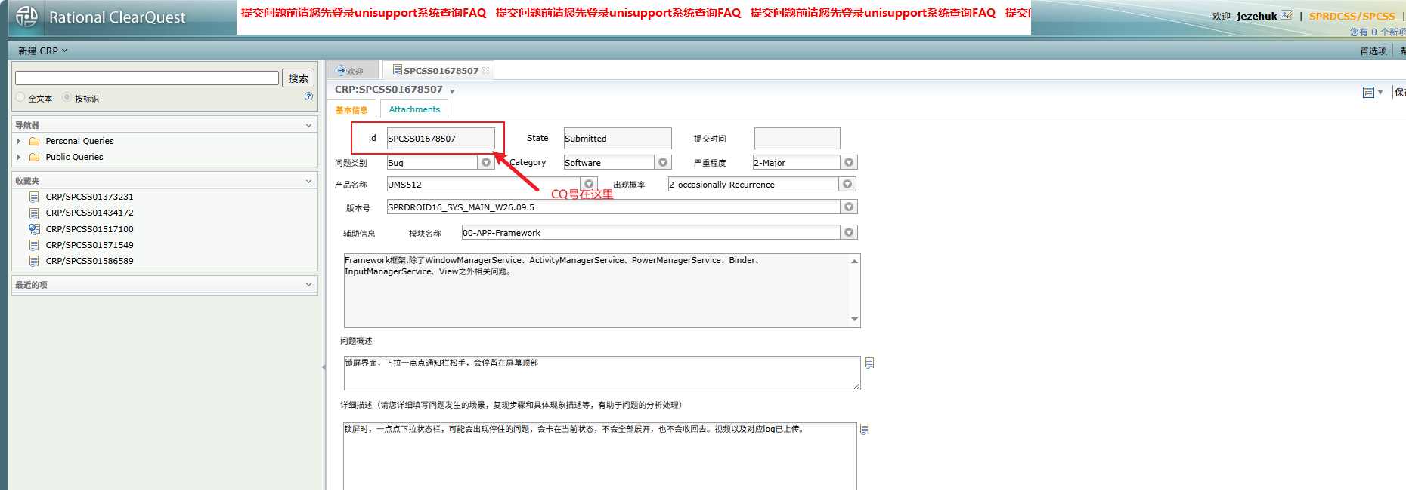

- 进入刚刚新建的文件夹，上传对应视频和log即可。

- 填写完对应信息，上传完视频和log之后，回到提CQ的页面点击保存即可。
